**Responsabilidades del SO**

* Controlar dispositivos de E/S
  + Generar comandos.
  + Manejar interrupciones.
  + Manejar errores.
* Proporcionar una interfaz para utilizar los dispositivos de E/S

**Problemas en E/S**

* Dispositivos diferentes entre sí.
* Características únicas de cada uno.
* Velocidad de cada dispositivo (variante).
* Surgen nuevos tipos de dispositivos que el SO debe adaptar para utilizarlos (siempre y cuando no se haga un cambio muy fuerte del diseño del SO).
* Existen diferentes formas de realizar E/S (ver anexo).

**Aspectos de los dispositivos de E/S**

* Unidad de transferencia:
  + Dispositivos que transfieren bloques (discos):
    - Operaciones 🡪 Read, Write, Seek
  + Dispositivos que transfieren caracteres (teclados, mouse, serial ports):
    - Operaciones 🡪 Get, Put.
* Forma de acceder al dispositivo:
  + Secuencialmente.
  + Aleatoriamente.
* Tipo de acceso al dispositivo:
  + Acceso compartido (más de un proceso usando el mismo dispositivo): Disco rígido.
  + Acceso exclusivo (un solo proceso por vez): Impresora.
* Tipo de operaciones:
  + Read only: CDROM.
  + Write only: Pantalla.
  + Read/write: Disco.

**Metas, objetivos y servicios**

* Generalidad:
  + Es deseable manejar todos los dispositivos de una manera estandarizada (general).
  + Se deben ocultar la mayoría de los detalles del dispositivo en las rutinas de niveles más “bajos” de forma que los procesos vean a los dispositivos en forma de operaciones comunes 🡪 read, write, open, close, lock, unlock.
* 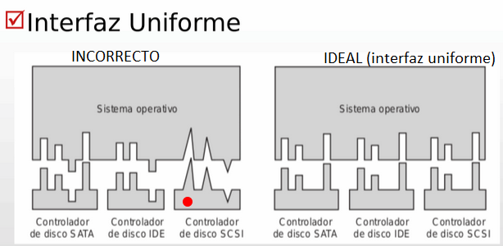
* Eficiencia:
  + Los dispositivos de E/S son mucho más lentos respecto a la memoria RAM y la CPU.
  + Aprovechando la idea de la multi-programación permite que un proceso espere por la finalización de su E/S mientras que otro proceso se ejecuta (no desperdiciamos uso de CPU)
* Planificación:
  + Se deben organizar los requisitos de los dispositivos.
  + Ejemplo: planificar requerimientos a disco para minimizar tiempos.
* Buffering: almacenamiento de los datos en memoria mientras se transfieren.
  + Soluciona problemas de velocidad entre todos los dispositivos.
  + Soluciona problemas de tamaño y/o forma de los datos entre los dispositivos.
* Caching: se mantiene en memoria una copia de los datos de reciente acceso para mejorar la performance.
* Spooling: administrar la cola de requerimientos de un dispositivo.
  + Mecanismo que arma una cola para coordinar el acceso concurrente a un dispositivo.
  + Esto se usa ya que algunos dispositivos de acceso **exclusivo,** no pueden atender distintos requerimientos al mismo tiempo. Por ej: impresora.
* Reserva de dispositivos: para dispositivos de acceso exclusivo.
* Manejo de errores:
  + El S.O administra los errores ocurridos(lectura de un disco, dispositivo no disponible, errores de escritura).
  + La mayoría retorna un número de error o código cuando la I/O falla.
  + Logs de errores.
* Formas de realizar E/S:
  + Bloqueante: el proceso es suspendido hasta que el requerimiento de E/S es completado.
    - Fácil de usar y entender.
    - No es suficiente bajo algunas necesidades.
  + No bloqueante: el requerimiento de E/S retorna en cuanto es posible (el proceso sigue ejecutandose).
    - Ejemplo: aplicación de video que lee frames desde un archivo mientras va mostrándolo en pantalla.

**Diseño del software**: (diseño de programación en capas, cada capa tiene objetivos muy específicos. La implementación de cada capa es para sí misma 🡪 se ocultan detalles de implementación)

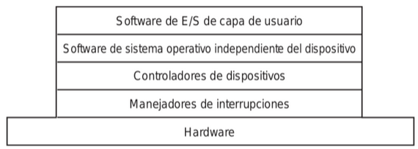

**Software de capa de usuario (la única en modo usuario)**

* Tiene un conjunto de librerías de funciones que no requieren ejecución en modo kernel.
  + Permiten acceso a SysCalls.
  + Implementan servicios que no dependen del kernel.
* Procesos de apoyo.
  + Demonio de impresión (realiza el spooling): la cola se maneja por un proceso en **modo usuario**.

**Software de SO independiente del dispositivo (ya en modo kernel)**

* Brinda los principales servicios de E/S antes vistos.
  + Interfaz uniforme.
  + Manejos de errores.
  + Buffering de datos.
  + Asignación de recursos.
  + Planificación.
* Es la capa independiente de los dispositivos 🡪 brinda la generalidad.
  + Explotable en sub-capas para realizar un diseño más modular.
* El kernel debe mantener la información de estado de cada dispositivo o componente.
  + Archivos abiertos.
  + Conexiones de red.
  + Etc.
* Hay varias estructuras complejas que representan buffers, utilización de la memoria, disco, etc.

**Controladores de dispositivos (drivers)**

* Los drivers contienen el código dependiente del dispositivo.
* Manejan un tipo dispositivo.
* Traducen los requerimientos abstractos recibidos de capas más altas en los comandos necesarios para el dispositivo.
  + Escribe sobre los registros del controlador.
  + Acceso a la memoria mapeada.
  + Encola requerimientos.
* Las interrupciones generadas por los dispositivos son atendidas por funciones provistas por el driver.
* En resumen, es el que sabe como manejar el dispositivo.
* Constituye una interfaz entre el SO y el Hardware.
* Los drivers forman parte del espacio de memoria del kernel.
  + Se cargan como módulos.
* Los fabricantes de HW implementan el driver en función de una API especificada por el SO.
  + Open(),close(), read(), write(), etc.
* Para agregar nuevo HW sólo basta indicar el driver correspondiente sin necesidad de cambios en el kernel.
  + El kernel es modular 🡪 es decir tiene su parte principal y se le puede agregar módulos (drivers).
* Ejemplo en **LINUX:**
* 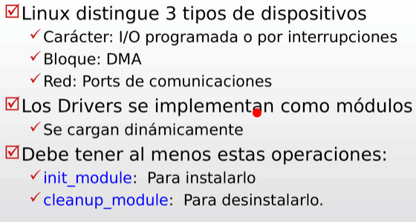
* 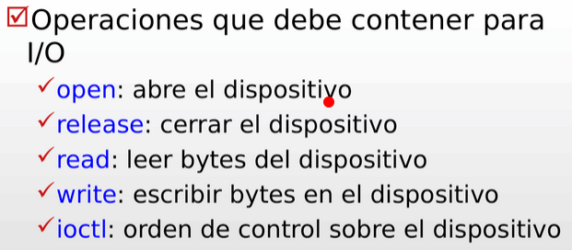
* 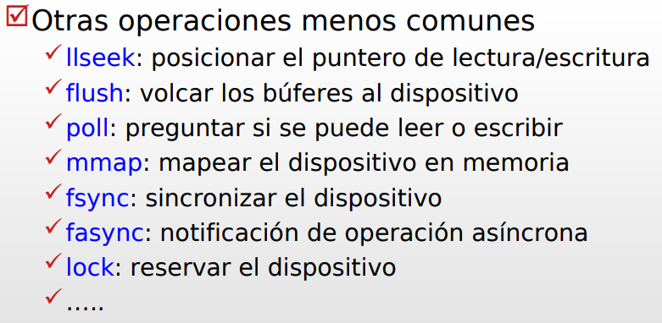
* 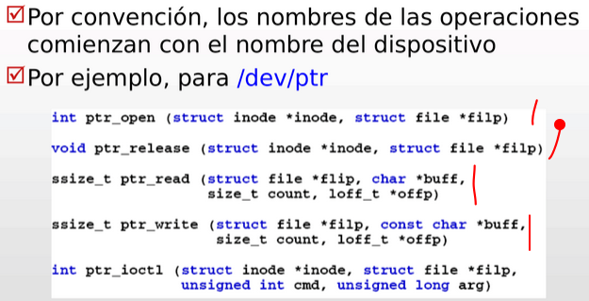

**Manejadores de interrupciones (gestor)**

* Atiende todas las interrupciones del HW.
* Deriva al driver correspondiente según interrupción.
* Resguarda información.
* Independiente del driver.
* Puente entre interrupciones y driver que las resuelve.
* Ciclo de atención de un requerimiento:
* 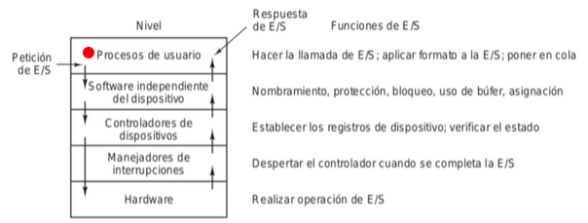
  + Ciclo explicado:
    - Se determina el dispositivo que almacena los datos.
      * Se traduce el nombre del archivo en la representación del dispositivo.
    - Se traduce el requerimiento abstracto en bloques de discos del filesystem.
    - Se realiza la lectura física de los datos en la memoria.
    - Se marcan los datos como disponibles al proceso que realizó el requerimiento.
      * Se desbloquea el proceso.
    - Se retorna el control al proceso.
  + Ciclo de vida del requerimiento de E/S
    - 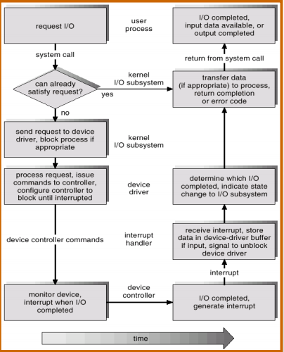

**Performance**

* La I/O es uno de los factores que más afectan a la performance del sistema.
  + Utilizan mucho CPU para ejecutar los drivers y el código del subsistema de I/O.
  + Provoca context switches ante las interrupciones y bloqueos de los procesos.
  + Utiliza el bus de memoria en copia de datos:
    - Aplicaciones (espacio usuario) – kernel.
    - Kernel (memoria fisica) – controlador

**Como mejoro la performance**

* Reducir el número de context switches.
* Reducir la cantidad de copias de los datos mientras se pasan del dispositivo a la aplicación (los datos se pasan entre capas).
* Reducir la frecuencia de las interrupciones:
  + Transfiriendo gran cantidad de datos de un saque.
  + Controladores más inteligentes.
  + Polling.
* Utilizar DMA 🡪 resuelve las interrupciones, sin tener que usar CPU.